Odgovori na izpitna vprašanja
- Po funkciji ločimo: prenosna in razdeljevalna (distribucijska omrežja) in porabniška
- Prenosno omrežje – 110 in 400 kV (prenos na daljše razdalje in je običajno zankasto)
- Prenosna omrežja so tudi povezovalna ali interkonekcijska omrežja, ki med seboj povezujejo sosednje elektroenergetske sisteme
- Razdeljevalna omrežja – 20 in 0,4 kV.
- Razdeljevalna omrežja, pri 20kV – možnosti medsebojnega povezovanja večjega števila radialno napajanih vodov med seboj
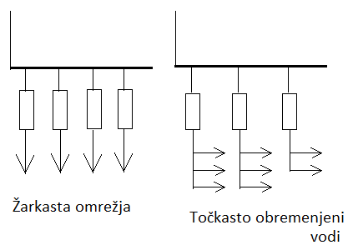
- Opišite odprt tip ali zaprti tip omrežja, narišite, prednosti
- Odprt tip:
- Napajanje iz enega mesta
- Žarkasta omrežja: iz enega mesta se napaja več uporabnikov (ob motnji ne izpadejo vsi porabniki)
- Omrežje odprtega tipa s točkasto obremenjenimi vodi (pri kakršni koli motnji izpade celoten vod, vod najbolj obremenjen na začetku)

Točkovno obremenjeni vodi s stopnjevalnim prerezom

- Radialna nizkonapetostna omrežja: na odcepu ki je varovan s 100A varovalko, sledijo tri razdeljevalna mesta, katerih je vsak odcep posebej varovan

PREDNOSTI:
- Odprta omrežja so pregledna in enostavna
- Napake zlahka odkrijemo
- Kratkostične moči so majhne (enostransko napajanje)
- Zaščita vodov je enostavna

SLABOSTI
- Obratovalna zanesljivost je nižja kot pri dvostranskem napajanju
- Izgube so večje kot pri dvostranskem napajanju
- Za zmanjšanje izgub je treba velikokrat povečati prerez vodov, kar pomeni večjo rabo materiala (večanje stroškov)
- Pri dolgih vodih niso vedno izpolnjeni pogoji za ničenje

- Zaprti tip omrežja
PREDNOSTI:
- Obratovalno zanesljivejša od odprtih (dvojno napajanje)
- Boljše napetostne razmere
- Lažja prilagoditev rastočim obremenitvam

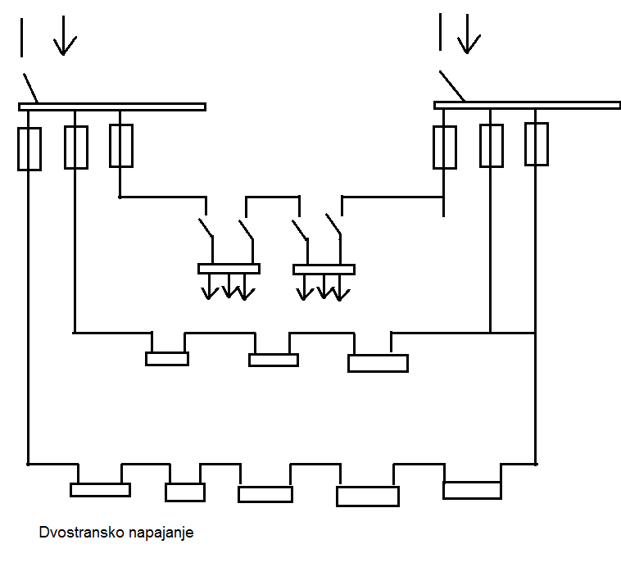
- Dvostransko napajanje porabnikov

Primer tovarniškega napajanja, v primeru izpada enega napajanja, se objekt napaja iz druge smeri.

- Zvezno napajanje – napajanje iz več virov (ne samo iz dveh)

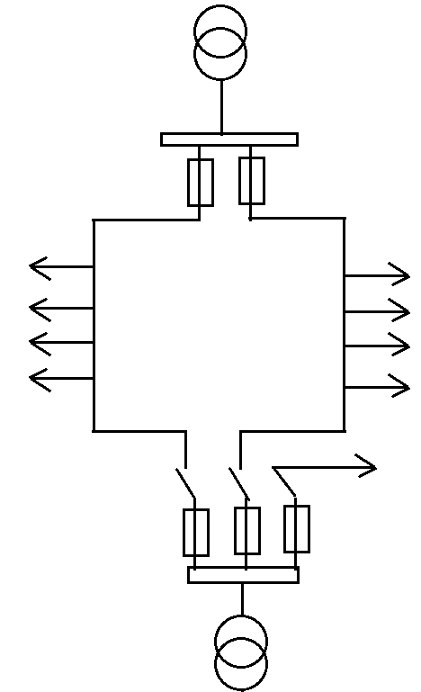
- Zazankasto omrežje:

Zaprta ali zankasta omrežja so obratovalno zanesljivejša od odprtih predvsem zato, ker lahko po izpadu enega voda dovedemo porabnikom električno energijo po dveh poteh. Zaradi napajanja po dveh ali več poteh so običajno tudi napetostne razmere boljše kot v odprtih omrežjih

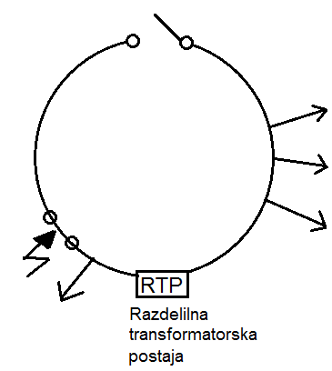
- Omrežje z odprto zanko :

normalno obratovanje-zanka prekinjena na določenem mestu (S). V primeru izpada lahko S povežemo izpadni odcep z ostalim delom omrežja.

- Ozemljitve nevtralne točke v prenosnih in razdeljevalnih
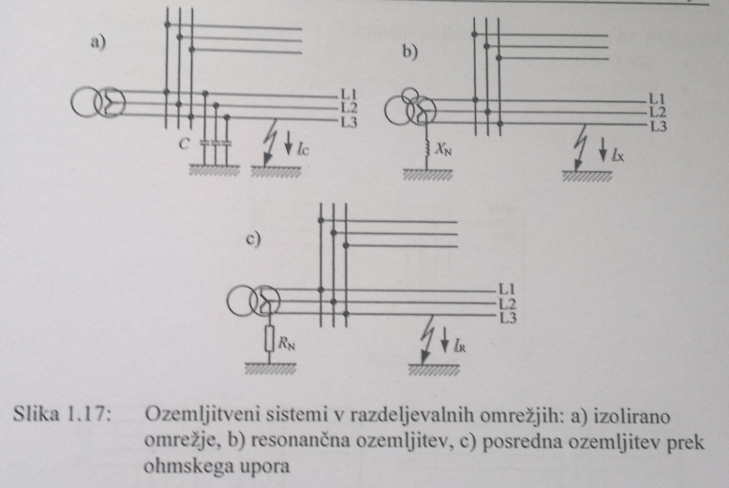
- Direktna ozemljitev (VISOKA)
- Ničlišče je direktno povezano z zemljo
- KS tokove omejuje le lastna impedanca voda (veliki in takojšnji KS-tokovi) hitro zaznavanje in odklopitev
- Distribucija
- Ozemljitev prek upora
- Med ničlišče in zemljo je upor, ki omejuje tokove na 150A.
- Ni prehuda omejitev, omeji napetost koraka
- Izolirano zvezdišče (SN)
- Celotno omrežje je na plavajočem potencialu
- Edina povezava med zemljo je kapacitivnost voda
- KS v »nezdravi« fazi dvig napetosti v »zdravih« dveh fazah za $\sqrt{3}$

- Ozemljitveni sistemi v porabniških omrežjih
- Zaščita pred vplivom električnega toka: uporabljamo določene sisteme napajanja, pri katerih imamo različne povezave nevtralne točke napajalnega transformatorja z izpostavljenimi prevodnimi deli električnih porabnikov TN, TT, IT sistemi napajanja
- TN , TT, IT :
- Prva črka: označuje povezavo napajalnega sistema z zemljo
- Druga črka: povezavo izpostavljenih prevodnih delov električne inštalacije z zemljo
- Črka T: terra – neposredna povezava nevtralne točke TR z zemljo
- Črka I: insolated – vsi vodniki pod napetostjo so izolirani proti zemlji
- Črka N: neutral – neposredna električna povezava izpostavljenih prevodnih delov z ozemljitveno točko napajalnega sistema.
- Črka S: separated – nevtralna in zaščitna funkcija izvedena z določenim ločenim vodnikom N in zaščitnim vodnikom PE
- Črka C: combined – združena funkcija zaščitnega in nevtralnega vodnika

- Simetrična komponente
• Predpostavka o simetričnem sistemu ne velja
• Pri nesimetričnih napakah moramo računati z nesimetrijami impedanc
• Za lažje računanje: uporaba pretvorbe originalnega sistema v sistem komponent
• Tokove, napetosti, impedance in moči pretvorimo z določenimi koraki v odgovarjajoče veličine novega sistema, kjer je izračun enostavnejši in preglednejši
• Rezultate lahko s povratnimi pretvorbami spet prenesemo v originalni sistem, ki ga poimenujemo tudi naravni sistem.
Naravni (nesimetrični) sistem pretvorimo v tri simetrične sisteme – nični, direktni in inverzni.
Nični – kazalci imajo isto smer kot pri naravnem
Direktni – sistem z enakim zaporedjem faz kot pri naravnem sistemu
Nični – sistem z nasprotnim zaporedjem faz kot pri naravnem sistemu
$\left[\begin{matrix}{\underline{V}}_{0L1} \\ {\underline{V}}_{1L1} \\ {\underline{V}}_{2L1}\end{matrix}\right]=\frac{1}{3}\left[\begin{matrix}1 & 1 & 1 \\ 1 & \underline{a} & {\underline{a}}^{2} \\ 1 & {\underline{a}}^{2} & \underline{a}\end{matrix}\right]\left[\begin{matrix}{\underline{V}}_{L1} \\ {\underline{V}}_{L2} \\ {\underline{V}}_{L3}\end{matrix}\right]$

$\underline{S}$
$\left[\begin{matrix}{\underline{V}}_{L1} \\ {\underline{V}}_{L2} \\ {\underline{V}}_{L3}\end{matrix}\right]=\frac{1}{3}\left[\begin{matrix}1 & 1 & 1 \\ 1 & {\underline{a}}^{2} & \underline{a} \\ 1 & \underline{a} & {\underline{a}}^{2}\end{matrix}\right]\left[\begin{matrix}{\underline{V}}_{0L1} \\ {\underline{V}}_{1L1} \\ {\underline{V}}_{2L1}\end{matrix}\right]$

$\underline{T}$

- Diagonalne komponente
E. Clark je razvila vrsto linearne transformacije, ki vodi k realni transformacijski matriki in tudi razklopi naravni trifazni sistem. Diagonalne komponente se lahko uporabljajo pri regulaciji elektroenergetskih naprav, ki temeljijo na močnostni elektroniki.

Pretvorba naravnega sistema (1,2,3) v sistemi z (0,α,β).
Če seštejemo nesimetrične fazorje med seboj ne dobimo nič oz. ne tvorijo zaprtega kazalčnega trikotnika. Ker pa do tega trikotnika želimo priti, uporabimo modificirano ničelno komponento. ${\underline{V}}_{0}=\frac{1}{3}\left({\underline{V}}_{L1}+{\underline{V}}_{L2}+{\underline{V}}_{L3}\right)$ pri čemer je ${\underline{V}}_{0}={\underline{V}}_{0L1}={\underline{V}}_{0L2}={\underline{V}}_{0L3}$

Po izpeljavi, dobimo matriko:
Tudi tukaj velja, da je inverzna transformacijska matrika enaka povratni matriki in obratno.

Za praktično uporabo diagonalnih komponent je zelo pomembno, da so transformacijske matrike realne. Diagonalne matrike imajo pri reševanju mrežnih problemov prednost pred simetričnimi
$$\left[\begin{matrix}{\underline{V}}_{0} \\ {\underline{V}}_{α} \\ {\underline{V}}_{β}\end{matrix}\right]=\frac{1}{3}\left[\begin{matrix}1 & 1 & 1 \\ 2 & -1 & -1 \\ 0 & \sqrt{3} & -\sqrt{3}\end{matrix}\right]\left[\begin{matrix}{\underline{V}}_{L1} \\ {\underline{V}}_{L2} \\ {\underline{V}}_{L3}\end{matrix}\right]$$

$\underline{K}$
$\left[\begin{matrix}{\underline{V}}_{L1} \\ {\underline{V}}_{L2} \\ {\underline{V}}_{L3}\end{matrix}\right]=\frac{1}{3}\left[\begin{matrix}1 & 1 & 1 \\ 1 & -\frac{1}{2} & \frac{\sqrt{3}}{2} \\ 1 & -\frac{1}{2} & -\frac{\sqrt{3}}{2}\end{matrix}\right]\left[\begin{matrix}{\underline{V}}_{0} \\ {\underline{V}}_{α} \\ {\underline{V}}_{β}\end{matrix}\right]$

$\underline{L}$

- Hookov zakon: relativni raztezek je enak razmerju natezne napetosti in modula elastičnosti.
$${\left[\frac{∆l}{l_{0}}\right]}_{σ}=\frac{σ}{E}$$
$σ$ …. Natezna napetost
$E$ …. Modul elastičnosti
Hookov zakon definira področje proporcionalnosti, področje navidezne proporcionalnosti, področje nestabilnosti ter področje neelastičnosti. Pri kombinirani vrvi upoštevamo osnovna tri izhodiščna stanja, in sicer da:
- Pri izdelavi nastopa nevtralna temperatura $ϑ_{15}={15}^{0}C$, pri kateri ne nastopajo natezne napetosti med Fe jedrom in Al plaščem
- Sta pri obremenitvi vrvi obremenjena tako Al kot Fe ter
- Je lepenje med Al in Fe, tolikšno da ne prihaja do medsebojnih premikov
Pri nadaljnji izpeljavi upoštevamo še spremembo dolžine vrvi zaradi temperature, v tem primeru je relativni raztezek enak
$${\left[\frac{∆l}{l_{0}}\right]}_{ϑ}=α∆ϑ$$
$α$ … temperaturni koeficient

- Kritična razpetina in kritična temperatura
- Kritična razpetina - Kritično razpetino $s_{k}$ imenujemo tisto razpetino, pri kateri je natezna napetost pri $-5^{O}C$ z dodatnim bremenom $σ_{-5+db}$ natanko enaka natezni napetosti pri $-{20}^{O}C$ brez dodatnega bremena $σ_{-20}$
- Če ustrezno natezno napetost označimo s $σ_{-5+db}=σ_{-20}=σ_{hd}$, ki predstavlja dopustno horizontalno natezno napetost, dobimo iz položajne enačbe ob upoštevanju razlike temperatur ${ϑ-ϑ}_{0}=-{20}^{O}C-\left(-5^{O}C\right)=-{15}^{O}C$, iz kjer sledi enačba za $s_{k}$
$$s_{k}=σ_{hd}\sqrt{\frac{360α}{{\left(γ+Δγ\right)}^{2}-γ^{2}}}$$
$γ$… specifična teža vodnika
$α=\frac{σ_{h}}{γ}$ , $σ_{h}$ …. Horizontalna komponenta natezne napetosti
$σ_{hd}$… dopustna horizontalna natezna napetost

- Če je dejanska razpetina večja od kritične potem velja, da nastopi največja natezna napetost pri $-5^{O}C$ z dodatnim bremenom. Če je dejanska razpetina manjša od kritične razpetine, potem nastopi največja natezna napetost pri $-{20}^{O}C$.

b) kritična temperatura
KRITIČNA TEMPERATURA
- Pri različnih temperaturah znane natezne napetosti, izračunamo ustrezne povese. $f=\frac{γs^{2}}{8σ_{h}}$ (s … razpetina, f…poves)
- Krivulja f s temperaturo narašča
- Za poves pri $-5^{O}C$ dobimo dve krivulji – z dodatnim zimskim bremenom $f_{-5+db}$ in brez njega $f_{-5}$
- Pozitivno temperaturo, pri kateri je poves natanko enak povesu pri $-5^{O}C$ z dodatnim zimskim bremenom $f_{-5+db}$, imenujemo kritična temperatura $ϑ_{k}$

- Izraz za kritično temperaturo
$$ϑ_{k}=\frac{ σ_{-5+db Δγ}}{αE(γ+Δγ)}-5^{O}C$$
- Če je poves pri kritični temperaturi manjši kot pri predpostavljeni največji temperaturi, npr. ${40}^{O}C$ (slika 3.6a), določamo največji poves pri predpostavljeni največji temperaturi. V nasprotnem primeru, ko kritična temperatura presega predpostavljeno največjo temperaturo (slika 3.6b), računamo največji poves pri kritični temperaturi $-5^{O}C$ z dodatnim bremenom.

- Magnetno polje okoli vodnika
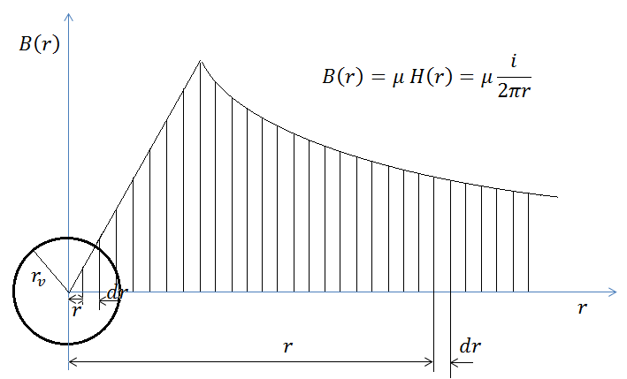

- točna definicija Carsonove razdalje, napisat enačbo 3.204 in sliko 3.31
Carson je prišel do zaključka, da segajo silnice v zemljo v odvisnoti od specifične upornosti tal, in sicer po enačbi $d_{c}=9,31\sqrt{ρ_{z}}$ (m)
Do te razdalje, ki je fiktivna, se računajo le magnetne silnice

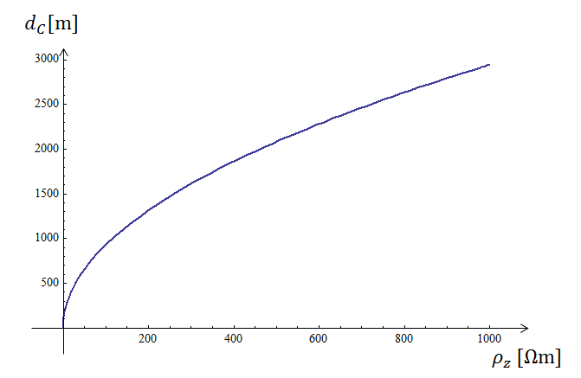
- Zaščitna vrv ima vpliv le na ničelno ali homopolarno impedanco. Obratovalna impedanca ostane nespremenjena (obratovalna reaktanca).
- Izpeljitve enačbo za kapacitivnost:
- Vodnik-vodnik
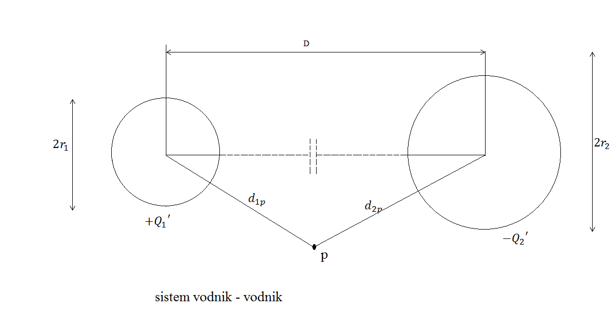

Za katero koli točko p dobimo:
$$V=\frac{Q'}{2πε}In\frac{d_{2p}}{d_{1p}}+K$$
V primeru da opazujemo potencial na površini enega vodnika, velja
- Za potencial na površini prvega vodnika $d_{1p}=r_{1}$ in $d_{2p}=D$,
- Za drugi vodnik $d_{1p}=D$ in $d_{2p}=r_{2}$

Iz tega sledi:

$$U=V_{1}-V_{2}=\frac{Q^{'}}{2πε}\left(In\frac{D}{r_{1}}-In\frac{r_{2}}{D}\right)$$
$$C^{'}=\frac{Q'}{U}=\frac{πε}{In\frac{D}{\sqrt{r_{1}r_{2}}}}\left(\frac{As}{Vm}\right)$$
Ta kapacitivnost se nanaša na celotno kapacitivnost zanke, to je na dvovodni in odvodni vodnik. Za en vodnik proti nevtralni točki bi bila kapacitivnost 2x tako velika: $C_{1}^{'}=2C'$

- Vodnik-zemlja
Kapacitivnost enega vodnika proti zemlji določimo s predpostavko, da zemlja z vodnikom tvori isto polje kot zrcalna slika vodnika, pri čemer zemljo odstranimo.
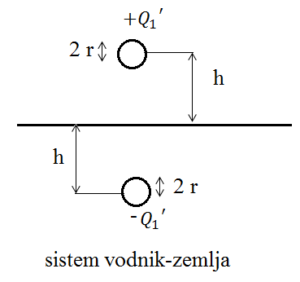
Če za razdaljo D vzamemo 2h, dobimo

$$C^{'}=\frac{πε}{In\frac{2h}{r}}\left(\frac{As}{Vm}\right)$$
$$C_{1}^{'}=2C^{'}=2\frac{πε}{In\frac{2h}{r}}$$

- Izraz za dozemno ali nično kapactivnost:
$$C_{z}^{'}=C_{0}^{'}=\frac{1}{P_{1}+2P_{m}}$$
Medsebojna kapacitivnost:
$$C_{v}^{'}=\frac{1}{P_{1}+2P_{m}}\frac{P_{m}}{P_{1}-P_{m}}=C_{z}^{'}\frac{P_{m}}{P_{1}-P_{m}}$$

- Kako zaščitna vrv upliva na kapacitivnost
- Zaščitna vrv vpliva samo na dozemno ali ničelno kapacitivnost.

- Obremenljivost vodov in kablovodov
Zanimajo nas prenosne zmogljivosti
Moč je odvisna od U in I
U določa varnostne razdalje, I je pa omejen z dospustno mejo segrevanja vodnika izolacije

NADZEMNI VODI:
- Najpomembnejši vidik mehanska trdnost, ki zagotavlja majhne povese vodov
- Zanesljivo do 90^{O}C, pri KS do 180^{O}C
- Obremenljivost je odvisna predvsem od izvedbe in materiala vodnika
- Vroči vodniki: več plasti aluminija, višje obratovalne temperature, pri katerih se ohranjajo mehanske lastnosti
- Črni vodniki: asorbcija, umetno počrnjevanje, da se dvigne termična obremenljivost vodnika in celonega daljnovoda
- Nasplošno jih lahko obremenimo bolj, saj se v zraku lažje ohrajajo, saj je zrak slab prevodnik

KABLOVODI:
Termična obremenjivost je odvisna od:
- Material vodnika
- Prerez
- Izolacijski material
- Vrta namestitve (zrak, zemlja-toplotna prevodnost zemlje, kanal-možnost zračenja)
- Število kablov (eno/več žilni, en ali več kablov en ob drugem)
- Vrsta obremenitve (trajna obremenitev – sušenje tal)

Pri sušenju tal se povečuje toplotna upornost tal $↑T$ preobremenitev, poškodbe na koncu kabla
Posledice lahko zmanjšamo z:
- Z zmanjšanjem obremenitve
- Termična stabilizacija tal: droben pesek, suh cement, beton
- Povečanje obremenitve: umetno hlajenje (zunanje vodno hlajenje, notranje hlajenje )

Pri kablih so dopustne obratovalne meje odvisne od tipa izolacijskega materiala

- Hlajenje kablov in nadzemeljskih vodov
NADZEMNI VODI:
- Ves čas so v stiku z zrakom
- Zrak ni dober prevodnik toplote, zato dobro hladi vod tudi zaradi konvekcije (zrak)
- Goli vodniki se hladijo s pomočjo sevanja

KABLI
- Izoliran vodnik v zraku se hladi podobno kot vodi
- Hlajenje kablov je odvisno od vlažnosti zemlje, temperatura ter medsebojne bližine kablov
- Zemlja vlažna prevajanje večje
- Segrevanje kabla prst se suši

- Življenjska doba kablov in nadzemnih vodov
Določanje življenjske dobe je zahtevno
Starost je odvisna od let obratovanja, obremenitve, okoljskih razmer, vzdrževanje…
Povprečna življenjska doba daljnovodov je okoli 40-50 let, nadzemni daljnovodi pa tudi do 80 let.
Kabli imajo veliko krajšno življenjsko dobo. Največji problem je izolacija. Obratuje največ 40 let, saj je predstavljal potencialno nevarnost kratskih stikov in drugih okvar, ki povzročajo prekinitve. Kabli se strajajo tudi če niso v obratovnaju ali so priključeni le pod napetost. Vzrok: procesi, ki se dogajajo v izolacijskih plasteh zaradi zunanjih vplovov električnih polj in podobno.

